SKĖČIŲ SU LOGOTIPU
TECHNINĖ SPECIFIKACIJA

Eil. Nr. | Paslaugos pavadinimas | Mato vnt.
1. | 1. SKĖČIŲ SU LOGOTIPU  TECHNINĖ SPECIFIKACIJA | vnt.
1. | BVPŽ kodas – 39295200-8 | vnt.
1. | - Skėčio medžiaga: stiklo pluoštas, aliuminis, plienas;  - pageidaujama skėčio spalva: tamsiai žalia, chaki (pagal užsakovo poreikius);  - suskleisto skėčio ilgis 27 cm (+-3 cm), išskleisto skėčio skersmuo 96 cm (+-3 cm), stipinų kiekis: 8 vnt.;  - skėtis gaminamas pagal vizualinį identitetą, kurį pateiks užsakovas;  - maketą kuria tiekėjas, logotipus pateikia užsakovas.  Pageidaujamas pavyzdys ir logotipai:  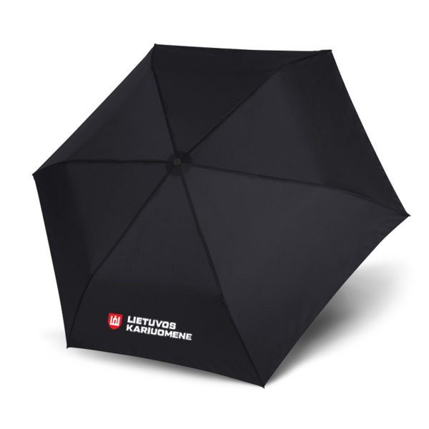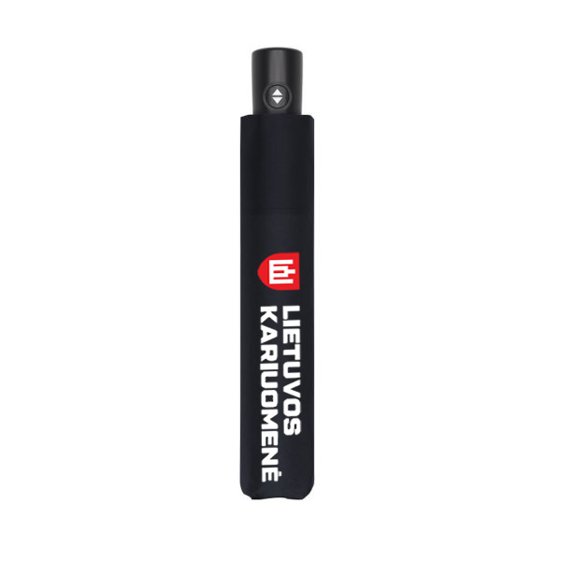 | vnt.

